# 聚合

聚合一般是一个工程拆分成多个模块开发，每个模块是一个独立的工程，但是要是运行时必须把所有模块聚合到一起才是一个完整的工程，此时可以使用maven的聚合工程。

例如电商项目中，包括商品模块、订单模块、用户模块等。就可以对不同的模块单独创建工程，最终在打包时，将不同的模块聚合到一起。

例如同一个项目中的表现层、业务层、持久层，也可以分层创建不同的工程，最后打包运行时，再聚合到一起。

## 聚合工程 pom

聚合工程的打包方式必须是pom，一般聚合工程和父工程合并为一个工程。

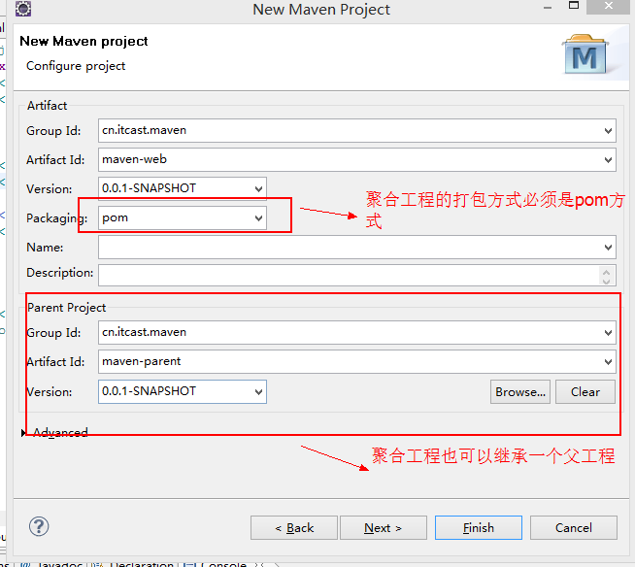



## 持久层工程 jar

第一步：在maven-web工程上，点击new –> project

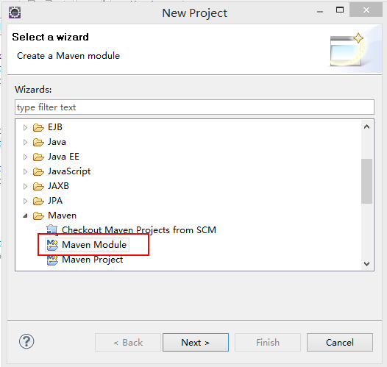

第二步：next

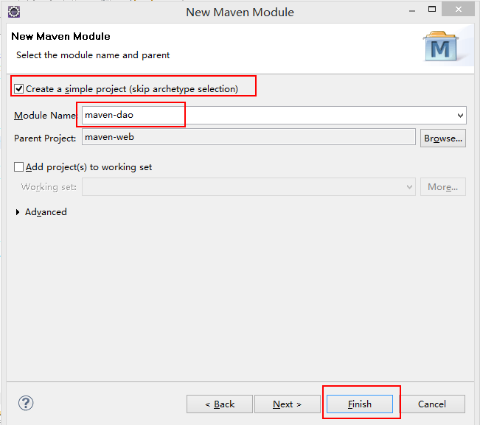

## 业务层工程jar

与持久层工程创建一样

## 表现层工程 war

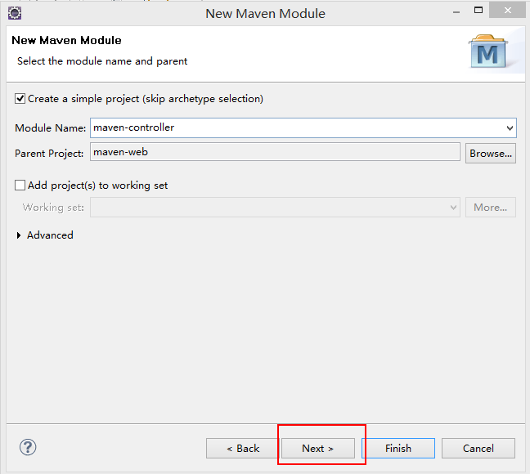

点击next，进行下面的页面

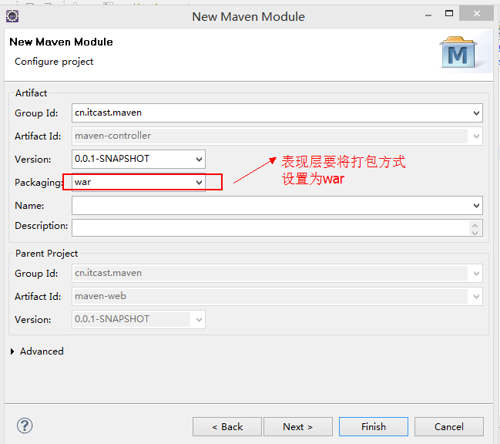

在maven-controller中添加web.xml和index.jsp

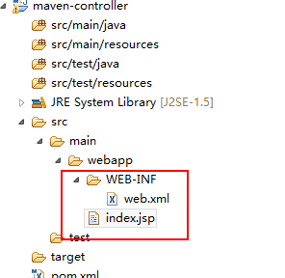

聚合之后的maven-web工程的pom文件内容如下：

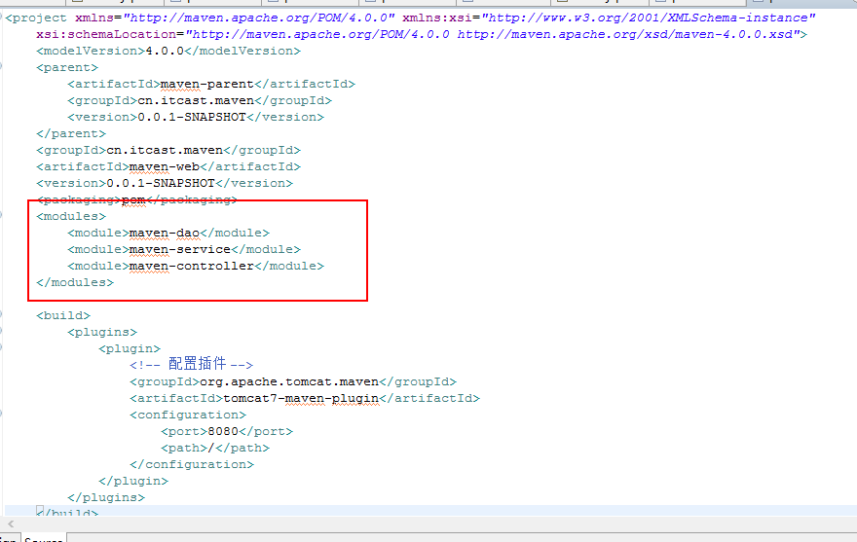

# 运行

Tomcat7:run

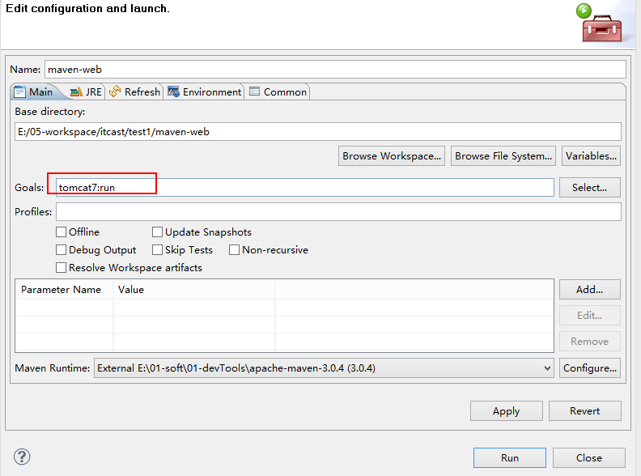

注意：运行之前，需要将maven-parent工程安装到本地仓库中。

# Pom.xml

